Приложение
к постановлению
администрации города
от №

СХЕМА
размещения рекламных конструкций
по улице Астраханской в Ленинском районе города Красноярска
Масштаб 1:2000
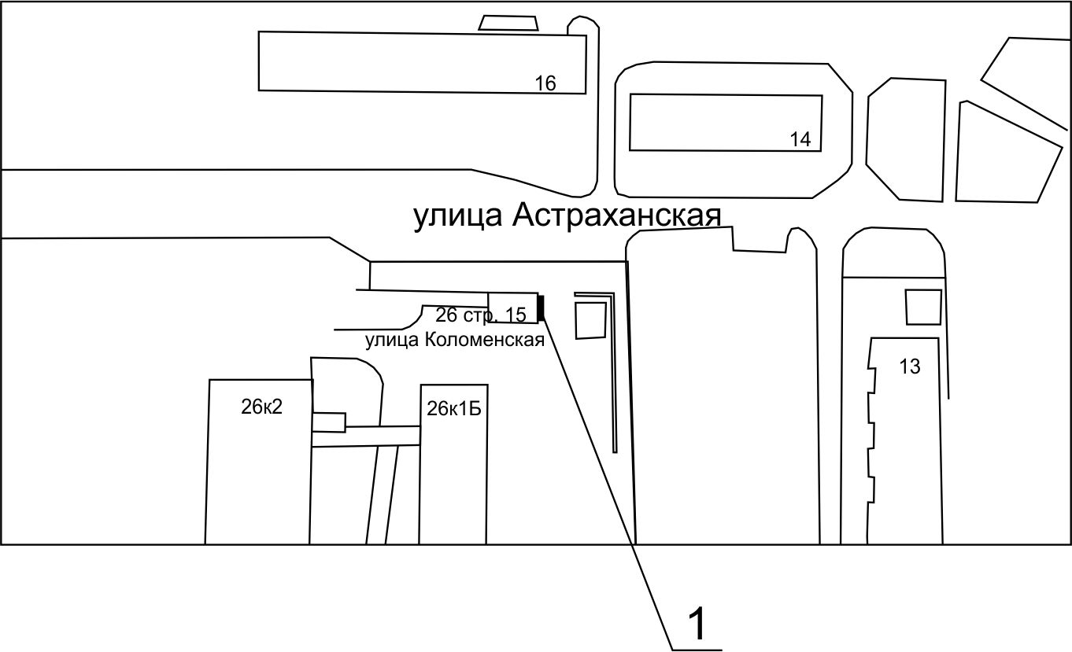

Примечание
Номер на схеме | Адрес рекламного места | Тип конструкции
1 | ул. Астраханская, на фасаде здания  по ул. Коломенской, 26, стр. 15 | настенное панно с размером информационного поля 5,0 м х 4,5 м
Сведения о рекламных местах указываются в паспортах рекламных мест.

